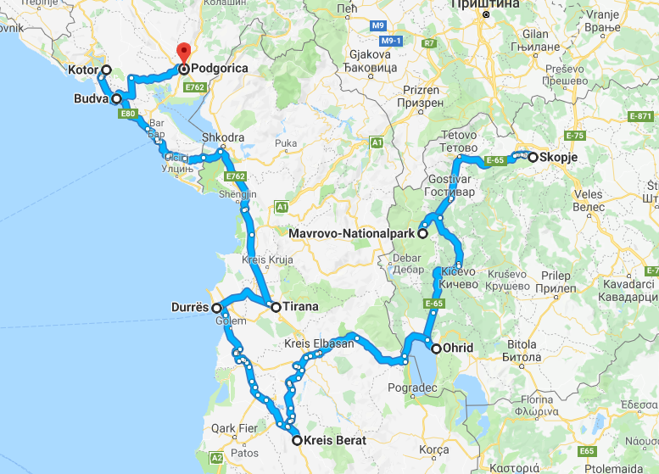
VERBINDLICHE ANMELDUNG
Anmeldefrist 30. November 2018

Karwoche OSTERN 13.04.-19.04.2019
Palmsamstag bis Karfreitag
MAZEDONIEN, ALBANIEN und MONTENEGRO

Reisebüro Sommeregger e.U.

Walther-von-der-Vogelweideplatz 3, 9020 Klagenfurt am Wörthersee
Tel: 0463 – 37000 / Fax: 0463 – 37003 / E-Mail: margit@sommeregger.com

Familienname | Vorname(n) |  | Privatanschrift, Telefonnummer, E-Mail-Adresse | Basis  DZ
 |  |  | ....................................................................................................................... | □
 |  |  | ...................................................................................................................... | □
 |  |  | ...................................................................................................................... | □
 |  |  | ...................................................................................................................... | □

Wunsch: Einzelzimmer □ (€ 140,--)

...........................................................................................................................
(Datum, Unterschrift)

